附件3

会同县乡镇政府权力清单和责任清单流程图

（一）行政许可类（5项）

1.在村庄、集镇规划区内的车站等场所修建临时筑物、构筑物和其他设施的许可流程图

|  |
| --- |
| 申请（建设单位或个人持相关材料向所在地自然资源和生态环境办提出建设申请） |

|  |
| --- |
| 受理（相关部门受理，并进行实地调查和核实） |

|  |  |  |
| --- | --- | --- |
| 符合要求，初审同意 |  | 不符合要求，初审不同意 |

|  |  |  |
| --- | --- | --- |
| 将申报材料上报至乡镇人民政府 |  | 向申请单位说明理由，一次性告知其需要补充哪些材料 |

|  |
| --- |
| 乡镇人民政府征求并综合协调有关部门对建设工程设计方案的意见，审定建设工程设计方案；审核工程施工图 |

|  |
| --- |
| 同意 |

不同意，退回相关材料，并说明理由

2.农村村民在村庄、集镇规划区使用原有宅基地、村内空闲地建设住宅审批流程图

|  |
| --- |
| 村民用地申请 |

|  |
| --- |
| 村民小组、村委会讨论通过 |

|  |
| --- |
| 现场选址勘察 |

|  |
| --- |
| 申请人提交相关申报材料 |

|  |
| --- |
| 乡镇人民政府自收到宅基地使用申请之日起15日内审核，并提出审核意见，报县人民政府批准 |

|  |  |  |
| --- | --- | --- |
| 符合条件的，予以批准 |  | 不符合条件的，一次性告知 |

|  |
| --- |
| 经批准的宅基地规划，由乡镇人民政府在规划所在地乡镇、村予以公布。 |

3.农民集体所有的土地由本集体经济组织以外的单位或者个人承包经营审批流程图

|  |
| --- |
| 申请  （由承包单位（个人）提出申请） |

|  |
| --- |
| 受理  （收到申请后，对提交材料进行初审） |

|  |  |  |  |  |
| --- | --- | --- | --- | --- |
| 不属于审批范畴或不属于本机关职权范围的，不予受理，告知申请人向有关部门申请 |  | 申请材料齐全，符合法定形式，或申请人按照要求提供全部补正申请材料的，予以受理 |  | 材料不齐全或者不符合法定形式的，要求申请单位（个人）补正材料 |

|  |
| --- |
| 审查（乡镇人民政府有关部门调查核实，形成审查意见） |

|  |
| --- |
| 分管领导审批 |

|  |
| --- |
| 批准决定书面送达当事人 |

4.五保对象入农村敬老院的批准流程图

|  |
| --- |
| 申请：  由本人提出申请 |

|  |
| --- |
| 受理  （乡镇社会事务综合服务中心受理） |

|  |  |  |
| --- | --- | --- |
| 申请材料齐全、符合法定形式的当场受理 |  | 材料不齐全、不符合法定形式的一次性告知 |

|  |
| --- |
| 审查：乡镇社会事务综合服务中心对材料进行审查，提出初审意见 |

|  |
| --- |
| 决定（乡镇人民政府作出决定） |

|  |  |  |
| --- | --- | --- |
| 给予批准 |  | 不予批准的，说明理由 |

|  |
| --- |
| 送达（将批准文件送达当事人） |

5.适龄儿童、少年因身体状况需要延缓入学或者休学审批流程图

|  |
| --- |
| 申请  学生或家长提出延缓入学或休学申请，说明理由 |

|  |
| --- |
| 因事：学生家长签署意见  因病：县级以上医院武人诊断证明 |

|  |
| --- |
| 学校教务处签署意见 |

归档

学校教务处按一件一档存档

学生或家长到教务处领取《延缓入学》或《休学证明》

符合延缓入学或休学条件予以批准

不符合延缓入学或休学条件不予以批准，并告知理由

决 定

乡镇人民政府签批意见

初 审

乡镇社会事务办公室提出初审意见

（二）行政处罚类（5项）

1.损坏村庄和集镇的房屋、公共设施，破坏村容镇貌和环境卫生的处罚流程图

群众举报

上级交办

监督检查

农民建房发现损坏村庄和集镇的房屋、公共设施，

破坏村容镇貌和环境卫生的

调查取证（执法人员不少于2个），并提出处理意见

乡镇政府集体研究决定，有下列情形之一的，由乡镇人民政府责令停止侵害，可以处以罚款；造成损失的，并应当赔偿： （一）损坏村庄和集镇的房屋、公共设施的；（二）乱堆粪便、垃圾、柴草，破坏村容镇貌和环境卫生的。

决定送达当事人

当事人在规定限期内履行

当事人不履行或逾期不履行

行政复议或行政诉讼

2.对擅自在村庄、集镇规划区内的街道、广场、市场和车站等场所修建临时建筑物、构筑物和其他设施的处罚流程图

执行行政复议决定或行政诉讼决定

监督检查

上级交办

群众举报

擅自在村庄、集镇规划区内的街道、广场、市场和车站等场所修建临时建筑物、构筑物和其他设施的

调查取证（执法人员不少于2个），并提出处理意见

乡镇政府集体研究决定，责令限期拆除，并可以处以罚款

决定送达当事人

当事人不履行或逾期不履行

当事人在规定限期内履行

行政复议或行政诉讼

执行行政复议决定或行政诉讼决定

3.受委托开展适用简易程序的安全生产违法行为的处罚流程图

一般程序

发现违法事实

不予处罚

表明执法身份、

指出违法事实

审 查

制作处罚决定书，当场交付

制作笔录、

抽样取证等

复议决定或行政判（裁）决

执行

执行当事人15日内到指定银行缴纳罚款

报告备案

调查取证

（2人以上）

处罚

前告知

登记保全

（7日内决定）

听取陈述

申 辩

决 定

送 达

执 行

进入行政复议或诉讼流程

说明处罚理由，

听取陈述申辩

审核、立案

进入行政复议或诉讼流程

复议决定或行政判（裁）决

不予处罚

移送司法机关

需给予纪律处分的，报告有管理权的机关

进入强制执行程序

结 案

结 案

收集书证、物证等

其他取证方式

简易程序

已改正的

申辩理由

成立的

提出复议或

诉讼请求的

提出复议或诉

讼请求的

逾期不履行

处罚决定的

给予处罚

承办机构：执法大队

服务电话：

监督电话：

备注：

4.对农村居民未经批准或者违反规划的规定建住宅的处罚流程图

监督检查

上级交办

群众举报

农民建房发现未按规划审批程序批准或者违反规划的规定进行建设，严重影响村庄、集镇规划的

调查取证（执法人员不少于2个），并提出处理意见

主管部门领导或政府集体研究决定，限期拆除或者没收违法建筑物、构造物和其他设施，尚可采取改正措施的，责令限期改正，处于处罚。

决定送达当事人

当事人在规定限期内履行

当事人不履行或逾期不履行

执行行政复议决定或行政诉讼决定

行政复议或行政诉讼

5.对食品小作坊、小餐饮和食品摊贩违法行为的处罚流程图

案件来源登记

初步调查

当事人无违法行为的不予立案

符合立案条件的立案

领导审批下达处罚决定书

举行听证或听取当事人陈述和申辩

行政处罚事先（听证）告知

法规部门进行 案件审查

调查终止

详细调查

属于其他部门管理的进行案件移交

（三）行政给付类（3项）

1.受委托发放种苗造林补助费流程图

|  |
| --- |
| 申请（享受种苗造林补助者提出申请，并提供相关材料）。 |

|  |
| --- |
| 受理给付申请，并告知申请人。  不予受理的送达不予受理通知，并告知理由。 |

|  |
| --- |
| 调查取证，拟定给付意见，  经分管负责人审核后报行政负责人审定。 |

|  |
| --- |
| 按上级政府审批意见给付。  不予给付的，告知申请人理由并告知其相关权利。 |

2.基本养老服务补贴的审批、管理和给付流程图

经办银行将应发放的待遇分发到参保人员存折，为新增发放人员打印并发放待遇领取存折

相关部门审批，并按月将待遇发放数据信息提交至经办银行

乡镇经办机构审核录入信息系统，打印待遇初审表

符合待遇领取条件人员到村级

经办机构提出申请

3.高龄补贴的审核、管理和给付流程图

给付

乡镇审核

相关部门审批

村（居）委会调查初审

本人申请

申请人向所在地的村（居）委员会，提出书面申请，提供身份证、户口薄原件及复印件

（四）行政强制类（8项）

1.对未依法取得乡村建设规划许可证或未按乡村建设规划许可证建设，逾期不改正的拆除流程图

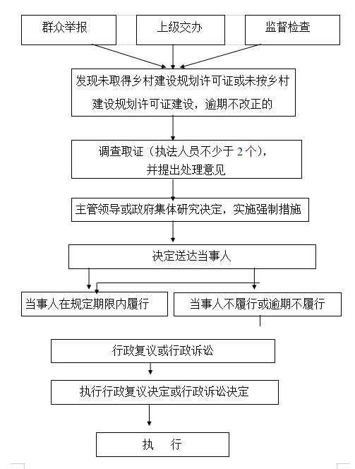

2.在大气受到严重污染并危害人体健康和安全时的强制性应急措施流程图

|  |
| --- |
| 发现或接到群众举报，大气受到严重污染  并危害人体健康和安全 |

|  |
| --- |
| 执法人员奔赴现场核实情况，同时向当地居民  发布公告 |

|  |
| --- |
| 执法人员采取强制性应急措施，责令企业  停止排放污染物 |

|  |  |  |
| --- | --- | --- |
| 企业同意停止排放污染物 |  | 企业不同意停止排放污染物，由相关部门进行行政强制措施，电力部门配合停电。 |

|  |
| --- |
| 下发处罚决定书，并对企业进行处罚 |

|  |
| --- |
| 处理完毕，将处理结果上报有关部门 |

|  |
| --- |
| 当事人不服，提起复议或诉讼 |

3.组织开展动物疫病强制免疫流程图

乡镇人民政府组织群众协助做好本管辖区内的动物疫病预防与控制工作，加强村级防疫员队伍建设

强制免疫用疫苗免费发放到各村

乡镇组织技术人员到辖区内各散养户对畜禽进行免疫，加施畜禽标识，建立免疫档案，实施可追溯管理

下发到各规模养殖场

养殖场技术人员对畜禽进行免疫，加施畜禽标识，建立免疫档案，实施可追溯管理

不接受强制免疫的养殖场、散养户，由乡镇动物防疫部门通知养殖户责令改正，给予警告；拒不改正的，对养殖户做好思想工作，视情节给予行政处罚，并对畜禽进行强制免疫。

采取分洪、滞洪措施遇到阻拦和拖延时组织

强制实施流程图

在防汛遇到阻拦和拖延时组织强制实施，依法作出行政决定后，当事人在本局决定的期限内不履行义务，需强制执行的：

乡镇有行政强制权力的

乡镇没有行政强制权力的

制作《行政强制执行申请书》

10个工作日内制作《催告通知书》，送达当事人。

当事人的陈述和申辩

申请人民法院强制执行

经催告仍不履行行政决定，且无正当理由，制作《行政强制执行审批表》。

经集体讨论批准后

对违法的建筑物、构筑物、设施等需要强制拆除的，进行公告，限期自行拆除。

当事人拒绝接收或者无法直接送达当事人的，依照《中华人民共和国民事诉讼法》的有关规定送达。

制作《强制执行通知书》，送达当事人。

当事人在法定期限内不申请行政复议或者提起行政公诉，又不拆除的；

中止执行：

1. 当事人履行行政决定克有困难或者暂无履行能力的；
2. 第三人对执行标的主张权利，确有理由的；
3. 执行可能造成难以弥补的损失，且中止执行不损害公共利益的；
4. 本局认为需要中止执行的其他情形。

终结执行：

1. 公民死亡，列遗产可供执行，又无义务承受人的；
2. 法人或者其他组织终止，无财产可供执行，又无义务承受人的；
3. 执行标的灭失的；
4. 据以执行的行政决定被撤销的；
5. 本局认为需要终结执行的其他情形。

中止执行的情形消失后，恢复执行。

办结归档

执 行

制作《行政强制执行笔录》

5.地质灾害险情情况紧急的强行组织避灾疏散流程图

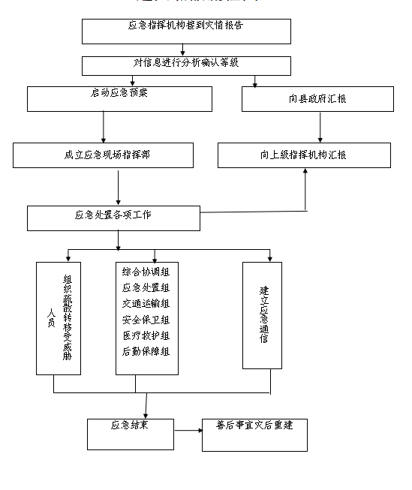

6.非法种植毒品原植物的处理措施流程图

|  |  |  |  |  |
| --- | --- | --- | --- | --- |
| 群众举报 |  | 上级交办 |  | 走访调查 |

|  |
| --- |
| 发现非法种植毒品原植物，执法人员立即报告 |

|  |
| --- |
| 执法人员立即到现场核实 |

|  |  |  |
| --- | --- | --- |
| 村民委员会、居民委员会发现非法种植毒品原植的 |  | 情况属实，及时予以制止、铲除，并向当地公安机关报告 |

7.发生三类动物疫病时组织防治和净化

流 程 图

|  |
| --- |
| 发生三类动物疫病 |

|  |
| --- |
| 成立乡镇重大动物疫情应急指挥部 |

|  |
| --- |
| 紧急调配人员、物资、运输工具以及相关设施、设备等 |

|  |
| --- |
| 发放物资，积极做好疫病防治工作 |

|  |
| --- |
| 疫情结束后 |

|  |
| --- |
| 乡镇人民政府组织做好净化工作 |

|  |
| --- |
| 乡镇人民政府应当及时归还并给予合理补偿 |

8.为应对突发事件征用单位和个人的财产流程图

|  |
| --- |
| 发生突发事件 |

|  |
| --- |
| 成立乡镇突发事件应急处理指挥部，制定应急处理方案，成立应急救援队伍 |

|  |
| --- |
| 立即组织应急救援队伍处理突发事件 |

|  |  |  |
| --- | --- | --- |
| 应对突发事件，征用单位和个人的财产 |  | 处理突发事件的其他措施 |

|  |
| --- |
| 乡镇人民政府在征用时，予以登记 |

|  |
| --- |
| 被征用的财产在使用完毕或者突发事件应急处置工作结束后，应当及时返还。财产被征用或者征用后毁损、灭失的，应当给予补偿。 |

（五）行政确认类（3项）

1.动人口婚育证明流程图

|  |
| --- |
| 申请（在省外务工的18-49周岁育龄妇女携带本人身份证或户口簿；已婚育龄妇女办理婚育证明还应当出示本人结婚证；本人近期免冠1寸照片2张；因婚在外省居住的需提供现居住地婚育情况证明） |

审核不通过，告知当事人具体原因。

打印证件（审核完毕，符合要求，打印证件，当场交于当事人）

受理（证件办理，核对信息，打印《流动人口婚育证明申请表》，由申请人填写申请表，进行资料采集）

审核（管理地是本乡（镇）即刻现场审核，户籍地为本乡（镇）但不是管理地的转发至管理地审核）

2.(居）民申请法律援助经济困难证明流程图

申请人在本人户籍所在地出具家庭经济困难证明。

持有效身份证件、家庭经济困难证明至县级法律援助机构审核。

县级法律援助机构提供

《法律援助申请人经济状况证明表》

申请人持《法律援助申请人经济状况证明表》至户籍所在地乡、镇政府盖政府公章

将已盖章的《法律援助申请人经济状况证明表》交至县级法律援助机构

3.特困人员认定和救助供养待遇审核及监督管理流程图

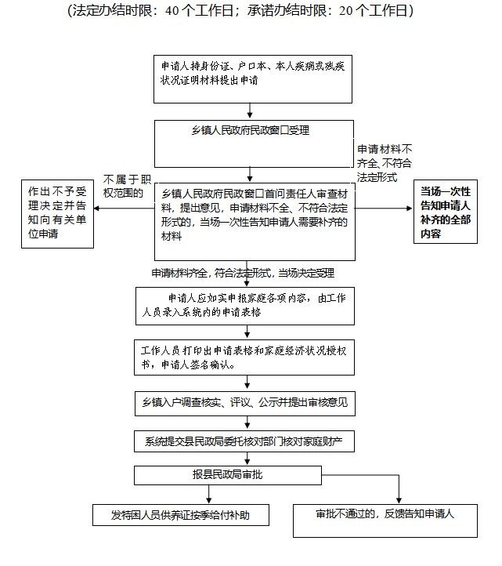

（六）行政裁决类（3项）

1.人之间、个人与单位之间林木所有权、林地使用权争议处理流程图

|  |
| --- |
| 申请（发生个人之间、个人与单位之间林木所有权、林  地使用权的双方当事人向村委会或乡镇人民政府申请调解） |

|  |
| --- |
| 受理（相关部门受理，并进行调解或协商） |

|  |  |  |
| --- | --- | --- |
| 调解或协商成功 |  | 当事人不愿调解或协商不成功的 |

|  |  |  |
| --- | --- | --- |
| 向乡镇人民政府司法部门申请仲裁 |  | 直接向法院提起诉讼 |

2.人之间、个人与单位之间的土地权属争议裁决流程图

|  |
| --- |
| 个人之间、个人与单位之间发生土地权属争议 |

|  |
| --- |
| 协商不成功，向乡镇人民政府申提出处理申请  协商成功 |

乡镇人民政府十五日内决定是否受理，决定受理的，应当在决定受理之日起十日内将申请书副本发送对方当事人；受理机关决定不受理的，应当在决定后十日内书面通知申请人，并说明理由。

对方当事人应在接到申请书副本之日起三十日内提交答辩文书和有关证据；逾期不提交答辩文书的，不影响作出处理决定。

|  |
| --- |
| 调解 |

调解成功

调解不成功

|  |
| --- |
| 当事人对有关人民政府的处理决定不服的，可以自接到处理决定通知之日起三十日内，向人民法院起诉。 |

县政府下达处理决定

3.村土地承包经营纠纷调解和处理流程图

|  |
| --- |
| 申请（发生土地承包经营纠纷的双方当事人向村委会或乡镇人民政府申请调解） |

|  |
| --- |
| 受理（相关部门受理，并进行调解或协商） |

|  |  |  |
| --- | --- | --- |
| 调解或协商成功 |  | 当事人不愿调解或协商不成功的 |

|  |  |  |
| --- | --- | --- |
| 向农村土地承包仲裁机构申请仲裁 |  | 直接向法院提起诉讼 |

（七）监督检查类（14项）

1.防安全监督检查流程图

乡镇负责部门结合当地实际情况制定消防

工作责任制

督促整改整改落实

配合上级部门开展季性消防安全宣传教育，并开展消防安全检查

验收通过

2.政区域内生产经营单位安全生产状况监督检查流程图

|  |
| --- |
| 政府组织安全生产监督检查 |

|  |
| --- |
| 乡镇安全生产委员会组织监督检查 |

|  |  |  |
| --- | --- | --- |
| 承担安全生产监督  检查部门组织检查 |  | 企事业单位组织安全自查 |

|  |  |  |
| --- | --- | --- |
| 政府对隐患整改结果复查 |  | 隐患整改结果书面上报上级政府应急管理  部门 |

3.安全生产监督管理隐患排查、治理、非法生产经营查处和事故处置流程图

检查安全隐患, 按照各自职责与渠道及时调查、收集、统计安全隐患。

及时上报安全隐患，上报应及时、客观、真实，不得迟报、虚报、瞒报、漏报。

当地政府督促企业对排查出的安全隐患进行整改，治理安全隐患。

4.乡镇财政资金预算管理流程图

按上级的要求编制年度决算

定期向主管财务部门报告预算执行情况

按规定程序办理预算调整

按照批准的预算，积极组织各级收入，合理安排各项支出，办理各项核算业务，保证预算任务的完成。

经乡镇党委政府讨论通过，报上一级审批或备案

根据规定编制年度财务预算、决算草案、预算调整方案

经班子成员会审定后上报上级部门

5.乡镇财政资金监督管理流程图

复核审理

下达整改意见书，检查决定书，结案归档

形成、提交检查报告

证求意见，检查组应当就检查工作的基本情况、被检查单位存在的问题等事项向被查单位下达意见书

实施检查，检查人员不得少于2人，并向被检查单位出示行政执法证件

检查准备，编制财政检查工作方案，确实被检查单位和检查项目

制订年度检查计划，按计划组织开展财政检查

6.渡口渡船签单发航制度实施情况的检查流程图

根据《中华人民共和国内河交通安全管理条例》和国务院相关规定，制定乡镇渡口渡船管理办法

及时向主管部门报告并启动应急预案，组织搜寻救助

接渡船发生水上险情的

报 告

明确渡口渡船

管理部门

制定渡船险情应急预案

　　7.对村（居）民选举权、被选举权和破坏村（居）民委员会选举行为的检查监督流程图

依法调查

将处理结果书面通知举报人

举报

8.换届后村（居）民委员会工作移交的检查监督流程图

乡镇政府派员监督

移交相关资料

新一届村（居）委员会产生

9.村（居）自治章程、村（居）规民约的审核监督流程图

应当提交的材料：

1. 制定和修改村民自治章程、村规民约报告；
2. 村民代表会议记录（审查原件、上交复印件1份）。

申　请

材料不齐全或者不符合法定形式的，一次性告知申请人补正材料。申请人按照要求提交全部补正申请材料的，予以受理。

受　理

申请材料齐全，符合法定形式

材料齐全的予以备案

10.村（居）务公开的组织监督检查流程图

受理

村（居）委会公开内容资料，

公开情况资料

制作调查报告

资料是否齐全

实地检查公开情况

11.水土保持监督管理流程图

发现水土流失问题

开展水土保持预防措施

法律法规宣传、科普

现场取证，制止违法行为

督促水土设施所有人、使用人整改

报告主管部门

12.安置补助费使用情况监督流程图

|  |
| --- |
| 征地协议审核、审批 |

|  |
| --- |
| 村两委会研究，村民代表同意，出具书面报告 |

|  |
| --- |
| 村民委员会负责人审核签字并盖章 |

|  |
| --- |
| 国土所初审，分管领导复审 |

|  |
| --- |
| 政府负责人审批 |

|  |
| --- |
| 村民代表、村务监督委员会对使用情况进行监督 |

|  |
| --- |
| 及时公示 |

|  |
| --- |
| 土地安置补助费、青苗补助费及附作物补偿费（按县政府出台标准执行）通过一卡制打入农户账户 |

13.对敬老院养老服务机构的监督管理流程图

|  |
| --- |
| 乡镇人民政府领导，县民政部门业务指导，定期检查敬老院的工作，帮助、督促敬老院提高管理水平和服务质量。 |

|  |
| --- |
| 发现失职渎职、虐待院民、贪污挪用敬老院经费的 |

|  |  |  |  |  |  |  |
| --- | --- | --- | --- | --- | --- | --- |
| 给  予  批  评  教  育 |  | 经  济  处  罚 |  | 开  除 |  | 构成犯罪的，由司法机关依法追究刑事责任 |

14.安全监督和特大事故防范流程图

接到报告

情况判断

响应级别

信息反馈

上 报

事故发生

成员到位

应急资源调配

现场指挥到位

主管领导宣布

应急起动

信息网络开通

确定抢救方案

救护队伍到位

人员救助

工程抢险

警戒与交管

医疗救护

人群疏散

环境保护

现场监测

专家支持

救援行动

事态控制

申请支援

扩大应急

应急结束

应急总结

应急解除

现场清理

解除警戒

善后处理

事故调查

（八）其它权力类（75项）

1.村民委员会的设立、撤销、范围调整审核流程图

报省市民政部门备案

县政府批复返回乡镇政府

县政府批复

县民政局开展调研，提出意见，报县政府同意

乡镇向县政府提出申请，并抄送县民政局

村民会议讨论同意

乡镇政府提出意见

2.土地利用总体规划编制流程图

乡镇上报规划调查方案申请

县政府相关部门初步审核并汇总统计

由规划编织技术协作单位编制规划

规划成果完成后由省市专家组进行评审

成果评审通过后报自然资源部数据库

数据建库完成后，报上级部门审批

3.村庄、集镇规划的编制及公布流程图

乡镇自然资源和生态环境部门根据乡镇总体规划对村庄、集镇规划进行调研，听取村民意 见

规划由村民委员会审议

报乡镇人民代表大会审议

报县自然资源局审批

公示栏内公示

4.村庄集体土地上乡镇企业、乡村公共设施和公益事业建设初审流程图

申请人申请

乡镇受理

申请材料齐全、符合法定形式，或者申请人按照本行政机关的要求提交全部补正申请材料的，予以受理，出具《受理通知书》

申请材料不齐全或不符合法定形式的，不予受理，一次性告知补正材料

乡镇人民政府对上述建设工程进行初步审查

提出审查意见

上报县住建局审核

决定

同意，送达许可证书

不予同意的，告知理由

5.乡（镇）村公共设施、公益事业建设用地的初审流程图

应当提交的申请材料:  
1、建设用地申请表(含一-书四方案);2、建设项目用地预审意见;3、规划部门出具的选址意见书和建设用地规划许可证(复印件)4、 建设项目立项手续;5、土地补偿协议:6、占用林地的， 需提交占用林地许可证(复印件); 7、占用耕地的，需提交补充耕地有关资料;8、占地勘测定界图和勘测定界技术报告

申　请

不属于本范畴或不属于本机关职权范围的，不予受理，出具《不予受理通知书》并说明理由

材料不齐全或者不符合法定形式的，一次性告知申请人补正材料。申请人按照要求提交全部补正申请材料的，予以受理。

受　理

申请材料齐全，符合法定形式

呈报县自然资源局

6.基本农田保护管理流程图

|  |
| --- |
| 编制基本农田专项规划，划定基本农田保护区块，明确基本农田的数量指标和质量要求 |

成立基本农田领导小组，明确政府保护责任

签订基本农田保护目标责任书，明确管理措施、工作目标、奖惩办法

统一规范基本农田保护制度

完善基本农田保护档案，建立基本农田保护台账

统一制作和树立基本农田保护挂图

统一制作和树立基本农田保护标示牌

日常补划到位

日常变更到位

日常监管到 位

日常维护到 位

7.农村承包地调整方案的批准流程图

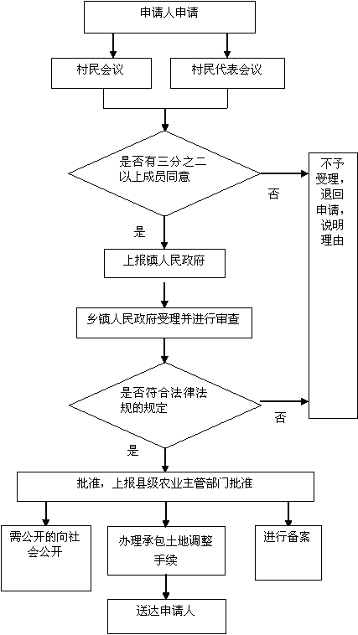

8.土地承包合同的备案流程图

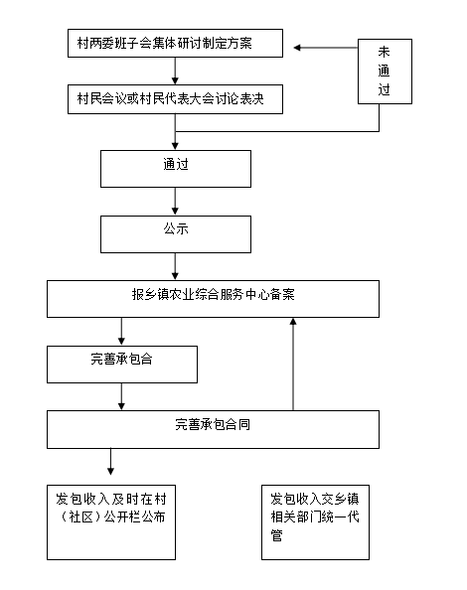

9.农村村民住宅用地的审核流程图

|  |
| --- |
| 村民用地申请 |

|  |
| --- |
| 村民小组、村委会讨论通过 |

|  |
| --- |
| 现场选址勘察 |

|  |
| --- |
| 申请人提交相关申报材料 |

|  |
| --- |
| 乡镇人民政府自收到宅基地使用申请之日起15日内审核，并提出审核意见，报县人民政府批准 |

|  |  |  |
| --- | --- | --- |
| 符合条件的，予以批准 |  | 不符合条件的，一次性告知 |

|  |
| --- |
| 经批准的宅基地规划，由乡镇人民政府在规划所在地乡镇、村予以公布。 |

10.组织实施土地整理流程图

|  |
| --- |
| 确定土地整治目标 |

|  |
| --- |
| 政府会议确定土地整治点 |

|  |
| --- |
| 自然资源所现场复核土地整治点 |

|  |
| --- |
| 政府招标确定施工单位 |

|  |
| --- |
| 上报县自然资源局 |

|  |
| --- |
| 现场测图，出具勘测定界报告 |

|  |
| --- |
| 施工单位进场施工 |

|  |
| --- |
| 政府、自然资源部门验收 |

|  |
| --- |
| 省市两级部门验收 |

11.农村土地承包经营权证颁发（变更）初审流程图

发包方/承包方提交申请材料

乡镇农业综合服务中心接受申请材料

乡镇人民政府做出初审意见

符合规定

不符合规定

退回申请人，并书面告知不予办证的原因

报县人民政府农业农村

行政主管部门审核

12.公共租赁住房保障或住房租赁补贴申请初审流程图

|  |
| --- |
| 个人书面申请 |
| ↓ |
| 所在乡镇的社区受理 |
| ↓ |
| 乡镇入户调查 |
| ↓ |
| 乡镇审核、公示、上报  （自受理申请之日起10个工作日内） |
| ↓ |
| 涉及相关部门的进行信息比对 |
| ↓ |
| 县住房和城乡建设部门审核  （收到初审意见和申请材料5个工作日内） |
| ↓ |
| 市住房和城乡建设部门审批后，资金社会化打卡发放 |

13.城乡最低生活保障对象初审流程图

申报

受理

审核

决定

办结

14.城乡居民基本医疗保险参保登记缴费给付流程图

统计汇总后及时上报县医疗保障局相关科室备案

按标准缴纳参保费用

校对身份信息

申请

申请人提交身份信息资料到政府服务窗口

15.除最低生活保障家庭成员、特困供养人员和建档立卡贫困户外的医疗救助对象初审流程图

个人申请

|  |
| --- |
| 不符合条件，一次性告知 |

村（居）委会组织入户调查

村（社区）级公示

|  |
| --- |
| 不符合条件的，一次性告知 |

乡镇人民政府审核

|  |
| --- |
| 不符合条件，一次性告知 |

县医疗保障局审批并公示

发放医疗救助金

16.对困难残疾人生活补贴和重度残疾我护理补贴对象进行初审流程图

|  |
| --- |
| 本人申请 |

|  |
| --- |
| 村委会初审 |

不符合条件 退回

|  |
| --- |
| 乡镇审核 |

|  |
| --- |
| 符合条件张榜公示 |

|  |
| --- |
| 县民政局审批 |

|  |
| --- |
| 发放救助金 |

17.惠农补贴数据采集及公示流程图

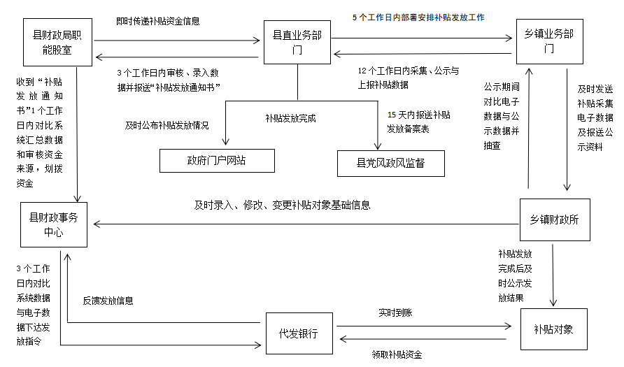

18.自然灾害救助对象初审流程图

申请人申请

提供材料:

1.书面申请

2.身份证、户口簿原件及复印件

3.受损房屋图片

4.公示图

村民委员会会议民主评议

公示结果无异议

报乡镇人民政府审核

符合条件的报

县政府有关部门

不符合条件的一次性告知,并说明理由

19.临时救助对象认定和救助金额审核流程图

申报

受理

审核

决定

办结

20.非本地户籍的临时遇困人员的救助责任流程图

申请

受理

审核

决定

办结

21.病残儿医学鉴定情况审核转报流程图

|  |
| --- |
| 不符合条件的，一次性告知 |

个人申请

单位或村委会初审

|  |
| --- |
| 不符合条件，一次性告知 |

符合条件，出具书面意见，加盖公章，在接到申请材料之日起20个工作日内报女方户籍所在地的乡镇20个工作日上报县计生部门

乡镇应对申请病残儿医学鉴定者的情况进行再次核实并进行必要的社会和家系调查

符合条件的，在病残儿医学鉴定申请表上签署意见，加盖公章，并在接到申报材料之日起20个工作日内报县级卫生健康行政部门

22.伤残抚恤人员残疾等级评定的申请受理和审查流程图

|  |
| --- |
| 本人申请 |

|  |
| --- |
| 村委会核实并出具意见报乡镇 |

|  |
| --- |
| 乡镇核实并以正式文件报县民政局 |

|  |
| --- |
| 县民政局审查，条件符合的，安排到市民政局指定的医疗机构进行检查 |

|  |
| --- |
| 将拟评定等级报市民政局审批 |

|  |
| --- |
| 审批通过，将结果予以公示 |

审批不通过，将材料退回，并说明理由。

|  |
| --- |
| 发放残疾等级评定证书 |

23.孤儿保障对象审核流程图

乡镇审核

（在15个工作日内，进行审核）

村（居）委会入户调查

个人

申请

提供

不符合

条件

1、公安机关、医疗机构或村（居）委会出具的孤儿父母死亡证明，或人民法院出具的宣告孤儿父母死亡或失踪的证明。（由村（居）委会出具孤儿父母死亡证明的，需提供2-3名邻里和知情人签名。

2、孤儿户籍证明（身份证、户口本）

3、孤儿本人近期免冠照片

4、申请人填写《孤儿基本生活费申请表》

不符合

条件

退回

不符合

条件

签署《孤儿基本生活费申请表》

打卡发放孤儿基本生活费救助金

报县民政局审批

无异议

24.设立儿童督导员流程图

对农村留守儿童、困境儿童建档立卡，一人一档动态管理

指导监督家庭依法履行抚养义务和监护责任

告知并协助困境儿童、农村留守儿童申请相关社会救助

乡镇儿童督导员

村（居）儿童主任

对监护缺失，或导致儿童人身安全受到威胁或侵害的强制报告

为困境儿童、农村留守儿童及其家庭办理社会救助、社会福利、安全保护等事务

畅通与各有关部门的联系

认真落实各项救助政策

负责困境儿童保障，农村留守儿童关爱、保护政策宣传

设立

25.事实无人抚养儿童查验核实和终止保障资格流程图

不再符合规定保障情形的，终止保障资格

县民政局确认

查验、核实

受理

乡镇人民政府受理

申请

事实无人抚养儿童监护人或受监护人的亲属，填写申请表，向儿童户籍所在地人民政府提出申请，特殊情况的可由儿童所在村（居）委会提出申请

26.农村留守儿童关爱保护流程图

关 爱 对 象

公安机关

报告主体

(第一时间)

突发事件

一般事件

按单位预案处置

分类落实帮扶

县人民政府

据情况分别：村（居）委会乡、镇

县直有关部门

按预案处置

“四个一批”措施、法律手段

落实有效监护

救助保护

督查考核

入户排查

风险评估

评估帮扶机制

强制报告机制

监护干预机制

应急处置机制

建立完善四项工作机制

走访关爱

建档立卡

27.未成年人保护流程图

未成年人保护

推动全社会为儿童办实事、办好事

对侵犯未成年人的合法权益行为予以劝谏

维护未成年人的合法权益

28.特困人员入住特困供养机构的批准流程图

本人申请

补充材料

有异议复查

公布

县民政局审批

乡人民政府审核

公示

民主评议

申请对象，信息核对

乡人民政府受理

29.老年人权益保障流程图

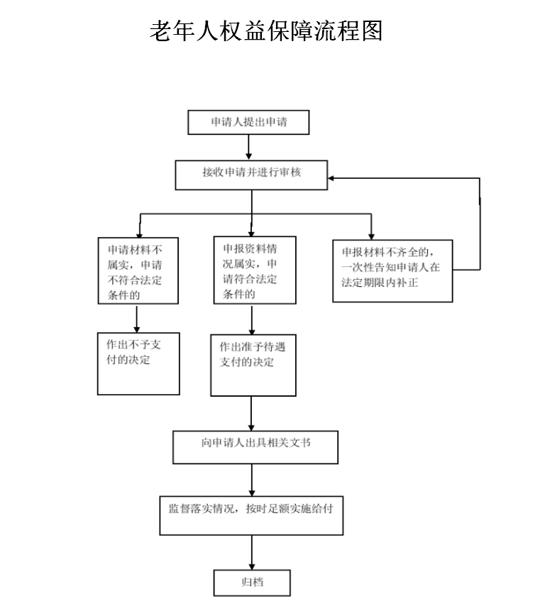

30.受理进入光荣院集中供养的申请流程图

经村民委员会民主评议，对符合条例、规定条件的，在本村范围内公告，无重大异议的由村民委员会将评议意见和有关材料报乡镇人民政府审核

村民本人申请

（需集中供养的由村民本人向本村村民委员会提出申请，因年龄或智力残疾无法表达意愿的，由村民小组或其它村民代为提出申请）

对村报送的评议意见进行入户实地调查核实，并在自收到评议意见之日20日内提出审核意见，将审核意见和有关规定报送县民政局审批

县民政局作出审批决定

对批准给予农村五保供养待遇的发给《农村五保供养证书》

对不符合条件不予批准的书面说明理由

办理主体：乡镇社会事业综合服务中心；

所需材料：①“三无”证明：无生活来源、无劳动能力、无法定赡养人、抚养人或者扶养人；

②本地户口的户口本和身份证、近期彩色照片；

办理时限：一般在提交材料后的20天内办妥；

监督渠道：①进行民主评议，听取群众意见；②张贴于公开栏，由群众监督。

31.对生活确有困难残疾人的救助流程图

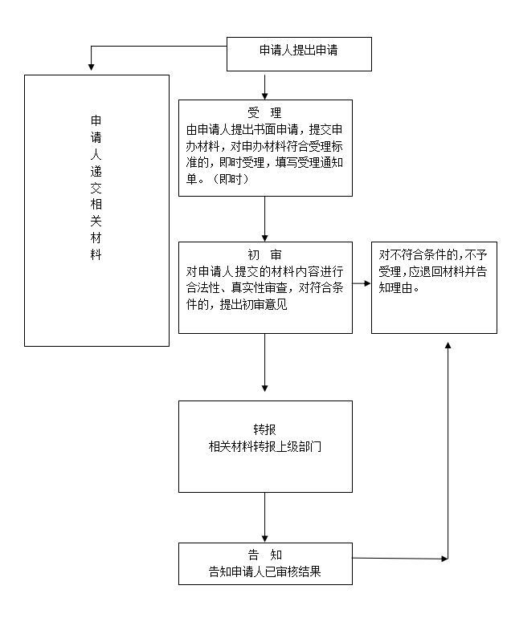

32.符合条件的军人抚恤优待对象的优待办理流程图

申请人向镇人民政府提出申请

受理，核查申请人相关资料信息，对照救助条件

重度残疾人、多个残疾人的家庭及其他特困残疾人家庭

在原享受最低生活保障金的基础上，根据分类施保的原则，适当提高其最低生活保障金的补差额

持有县级人民政府民政部门发放的最低生活保障金领取凭证，享受低保待遇

持有县级人民政府民政部门发放的农村五保供养证

重点优抚对象

按照规定享受医疗救助

不符合法律规定救助的残疾人，按照本地实际实施的其他救助规定，由相应的机构开展救助，须审核上报的按审核上报流程进行

对救助对象进行登记建档，建立救助台账，并做好救助的监督管理

33.本乡镇（街道）户籍生活无着流浪乞讨人员救助及安置流程图

需要救助的人员

登记

甄别

初审符合条件

验证身份地址

属实

虚假不实

终止救助

救助

安置

34.生育服务登记流程图

本人申请

（所需材料：1.夫妻双方身份证；2.结婚证；

3.女方或男方的婚育证明）

对符合条件的予以办理登记，对不符合条件的，

告知理由

35.兵役登记流程图

|  |
| --- |
| 上级军事机关（下达命令） |

|  |
| --- |
| 乡镇武装部成立兵役登记站，开展宣传，组织适龄青年网上登记，进行体格目测、病史调查和政治、文化初步审查 |

|  |  |  |
| --- | --- | --- |
| 确定为应服兵役 |  | 确定免服兵役和不得服兵役人员 |

|  |  |  |
| --- | --- | --- |
| 告知原因 |  | 上报上级军事机关 |

36.对已登记应征公民体格检查、初步审查、政治审查流程图

乡镇武装部从征兵网调取花名册

应征公民初步审查

组织应征公民体格检查

对体检合格的应征公民的政治审查

37.未达到登记条件的民办非企业单位（社区社会组织的管理）流程图

备案

乡镇人民政府审批

村（居）委会初审

举办者申请

38.殡葬管理流程图

乡镇派人对丧事进行监督管理

报乡镇人民政府

报村（居）委会

报村（居）红白理事

逝者家属

39.农村设置公益性墓地审核流程图

建墓申请人向所在村或社区提出书面申请及资料

资料

资料齐全

资料不齐

村或社区审核资料

通知一次性补正

乡镇审核申请资料

符合条件

通过初审并上报县民政部门

40.饮用水水源保护流程图

|  |
| --- |
| 划定水源保护区范围，并树立明显警示标志和地理界标 |

|  |
| --- |
| 依托农村饮水安全工程力争全乡镇范围内集中统一供水并使水质达到国家生活饮用水卫生标志 |

|  |  |  |
| --- | --- | --- |
| 严格控制化肥农药使用，减少面源污染 |  | 采取预防保护、自然修复和综合治理措施，配套建设植物过滤带，积极推广沼气，开展清洁小流域建设，配合生态环境部门做好工业污染的防范检查 |

41.家庭农场认定初审流程图

提出申请

【办结】 告知申请人

时限：即时

【办理】

时限：即时

【不予受理】

申请材料不齐，书面告知不予理由

审核申请人材料

【受理】时限：即时

42.动物疫病预防与控制流程图

做好疫情信息的收集、报告和各项应急处理措施的落实工作

重大动物疫情发生地的人民政府及毗邻地区的人民政府应当通力合作、相互配合，做好重大动物疫情的控制、扑灭工作

对参加重大动物疫情应急处理的人员，采取必要的卫生防护和技术指导等措施

发生重大动物疫情

组织力量向村民、居民宣传动物疫病防治的相关知识

召开村级动物防疫员会议，安排部署疫情处理工作

制定本乡镇重大动物疫情发生时的应急处理工作方案

向上级主管部门报告

做好重大动物疫情应急处理工作总结，并做好相关材料的整理和归档工作

43.对畜禽养殖环境污染行为的制止处置流程图

|  |
| --- |
| 乡镇协助畜牧主管部门对禽畜养殖污染进行检测 |

|  |
| --- |
| 规模养殖企业及时处理养殖污染 |

|  |  |  |
| --- | --- | --- |
| 及时处理后无污染 |  | 没有做好及时处理，产生养殖污染 |

|  |
| --- |
| 乡镇政府及时采取措施制止污染，并向上级主管部门报告 |

44.采取预防、控制措施控制传染病疫情流程图

成立常见传染病防控领导小组（负责领导、协调、组织常见传染病预防控制工作，提供必要的预防经费和物资保障；乡镇以及居民委员会、村民委员会协助卫生健康行政主管部门和其他有关部门、医疗卫生机构做好疫情信息的收集和报告、人员的分散隔离、公共卫生措施的落实工作，向居民、村民宣传传染病防治的相关知识）

多措并举（乡镇政府根据传染病疫情控制的需要，组织卫生、医药、公安、市场和质量监督、交通运输、水利）城建、农业、商业、民政、邮电、广播电视等部门采取防控措施）

消除

病媒

昆虫、钉螺、鼠类

及其

他染

疫动

物

加强易使传染病传播扩散活动的卫生管理

卫生部门对病人进行抢救、隔离治疗

乡镇政府加强粪便管理，清除垃圾、污物

加强

自来

水和

其他

饮用

水的

管理，保护

饮用

水源

保证

居民

生活

必需

品的

供应

供应

用于

预防

和控

制疫

情所

必需

的药

品、

生物

制品、

消毒

药品、

器械等

组织对

传染病

病人、

病原携

带者、

染疫动

物密切

接触人

群的检

疫、预

防服药、

应急接

种等

开展

防病

知识

的宣

传

45.农产品质量安全管理及事故处理流程图

加强农

产品质

量安全

宣传

加强对本行政区域内农产品生产经营活动的指导、监督，落实安全管理责任

发生质量安全事故

启动应急预案，及时处置

上报上级主管部门

46.森林火灾的预防、调查核实及扑救流程图

预防

成立森林火灾专业扑救队伍

在森林防火期内，禁止在林区野外用火

在林区设置防火设施

因特殊情况需要用火的，必须经过县级人民政府或者县级人民政府授权的机关批准

扑救

|  |  |  |  |  |
| --- | --- | --- | --- | --- |
| 群众举报 |  | 上级交办 |  | 监督检查 |

|  |
| --- |
| 发现森林火灾 |

立即组织当地军民和有关部门扑救

因扑救森林火灾负伤、致残、牺牲的，国家职工由所在单位给予医疗、抚恤；非国家职工由起火单位按照国务院有关主管部门的规定给予医疗、抚恤，起火单位对起火没有责任或者确实无力负担的，由当地人民政府给予医疗、抚恤

47.矿产资源保护流程图

申请

申请人提交材料到便民服务窗口

受理

受理矿山地质环境保护与综合治理方案备案

审查

材料符合要求，组织专 材料不符合要求的通知补充材料

家进行技术性审查评审

必要时组织专家进行现场勘查

评审通过后下发专家评审意见书

同时通知有关单位

48.水库大坝安全管理流程图

水库大坝安全管理

汛期管理

除险加固

安全鉴定

大坝建设

工程设计：包括工程观测、通信、动力等管理设施的设计

及时制定除险加固计划并组织实施

必须做好大坝的养护修理工作，保证大坝和闸门启闭设备完好；必须按照有关技术标准，对大坝进行安全监测和检查;对监测资料应当及时整理分析，随时掌握大坝运行状况；应当建立大坝定期安全检查、鉴定制度。

落实防汛责任人制度

落实度汛安全检查制度

将工程除险加固年度进展情况和竣工资料上报其水库大坝主管部门

大坝施工单位必须按照施工承包合同规定的设计文件、图纸要求和有关技术标准进行施工。建设单位和设计单位应当派驻代表，对施工质量进行监督检查。

落实汛期调度运用计划制度

落实应急预案制度

除险加固工程竣工验收申请后，应当及时组织进行竣工验收;竣工验收合格

大坝竣工后，建设单位应当申请大坝主管部门组织验收

49.汛前检查流程图

|  |
| --- |
| 成立组织，制定防洪规划和防汛预案 |

|  |
| --- |
| 组织有关部门、单位对防洪区内的单位和居民进行防洪教育，普及防洪知识，提高水患意识 |

|  |
| --- |
| 按照防洪规划和防御洪水方案，建立并完善防洪体系和水文、气象、通信、预警以及洪涝灾害监测系统，提高防御洪水能力 |

|  |
| --- |
| 组织防洪区内的单位和居民积极参加防洪工作，因地制宜采取防洪避洪措施 |

|  |  |  |
| --- | --- | --- |
| 对各项安全措施以及紧急撤离和救生的准备工作进行汛前检查，发现问题及时处理 |  | 山洪泥石流易发地段要及时监测，对险情征兆明显的要做好群众撤离工作。 |

汛期防汛准备流程图

|  |
| --- |
| 成立防汛指挥部，统一指挥辖区内的防汛工作；  制定防汛应急预案。 |

|  |
| --- |
| 准备一定数量的防汛物资，由相关部门代储，支付相关的保管费，县内单位和群众应当储备一定的防汛抢险物料 |

|  |  |  |
| --- | --- | --- |
| 乡镇人民政府防汛指挥部汛前向有关单位和当地驻军介绍防洪方案，组织交流防汛抢险经验 |  | 汛期有关部门应该及时通报雨情水情 |

50.在紧急防汛期采取防汛抗洪非常紧急措施流程图

|  |
| --- |
| 防汛抗洪工作实行行政首长负责制，统一指挥部门负责，所有单位和个人必须听从指挥，承担人民政府防汛指挥部分配的抗洪抢险任务。 |

|  |
| --- |
| 在紧急防汛期内，根据需要有权在辖区内调用各类人力物力，决定采取取土占地砍伐林木清除障碍物等必要的紧急措施 |

|  |
| --- |
| 防汛结束后，所调用物质应及时归还，造成损害或无法归还的按有关规定给予适当补偿或做其他处理。取土占地、砍伐林木的要向有关部门补办手续，并组织土地复垦，林木补助。 |

51.发生洪涝灾害后的救灾减灾流程图

|  |
| --- |
| 成立救灾减灾领导组，统一协调辖区内救灾减灾工作 |

|  |
| --- |
| 相关单位和部门做好受灾区域生活供给，卫生防疫、救灾物质供应、治安管理、学校复课、恢复生产和重建家园等救灾工作 |

|  |  |  |
| --- | --- | --- |
| 各项水毁工程修复工作 |  | 各项水毁防洪工程修复工作，应优先列入年度工作计划 |

扶植开展洪水保险，参保理赔

52.发生自然灾害危害或者事故灾害、公共卫生事件的应急处置流程图

|  |
| --- |
| 发生自然灾害危害或者事故灾害、公共卫生事件 |

|  |
| --- |
| 成立乡镇应急处置指挥部，制定应急处置方案，成立应急救援队伍 |

|  |
| --- |
| 立即组织应急救援队伍和工作人员开展应急工作 |

|  |  |  |  |  |  |  |  |  |
| --- | --- | --- | --- | --- | --- | --- | --- | --- |
| 营救受害人员，疏散、撤离、安置受到威胁的人员。 |  | 控制  危险源 |  | 标明危险区域，封锁危险场所。 |  | 其他防止危害扩大的必要措施。 |  | 向县人民政府报告。 |

53.按照地震应急预案，做好信息公告、应急防范和抢险救灾准备流程图

|  |
| --- |
| 发布地震预报意见 |

|  |
| --- |
| 根据预报的震情，宣布有关区域进入临震应急期 |

|  |
| --- |
| 进入临震应急期的乡镇，成立地震应急指挥部，制定地震应急预案。 |

|  |
| --- |
| 按照地震应急预案，组织有关部门做好应急防范和抗震救灾准备工作。 |

|  |
| --- |
| 根据实际情况，向预报区的居民以及其他人员提出避震撤离的劝告。 |

|  |
| --- |
| 情况紧急时，应当有组织地进行避震疏散。 |

|  |
| --- |
| 紧急调用物资、设备、人员和占用场地。 |

54.调用征用应急救助物资的归还与补偿流程图

不能使用、返还

紧急情形

调用、征用

决定

归还、补偿

补偿评估

事后审核

紧急调用、征用

告知理由

55.加强地质灾害险情的巡回检查，发现险情及时处理和报告流程图

|  |  |  |
| --- | --- | --- |
| 地质灾害易发区 |  | 地质灾害重点防范期 |

|  |
| --- |
| 乡镇人民政府、基层群众自治组织加强地质灾害险情的巡回检查，发现险情及时处理和报告 |

|  |
| --- |
| 县人民政府有关部门接到报告后，  应当立即派人赶赴现场，进行现场调查 |

|  |
| --- |
| 县人民政府有关部门采取有效措施，防止灾害发生或者灾情扩大 |

|  |
| --- |
| 按照国务院有关部门关于地质灾害灾情分级报告的规定，向上级人民政府和有关主管部门报告 |

56.生产安全事故救援流程图

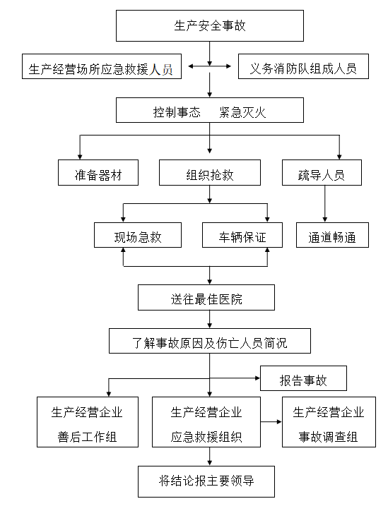

57.参与特别重大事故以下等级生产安全事故调查流程图

发生安全生产事故

生产安全事故的企业及所在当地政府应当及时向上一级政府报告事故情况，上报应及时、客观、真实，不得迟报、虚报、瞒报、漏报。

当地乡镇政府参与并协助事故调查组调查

58.危险化学品事故应急处置流程图

事故发生

事发地地政府

应急管理办公室报警

通知事发地公安消防、120急救中心、公安交通等进行事故救援和应急抢险。事态严重的通知公安武警。

公安交通队伍

应急管理办公室接警

‘

专业应急抢险队伍

NO

公安消防队伍

警情研判

（与预案条件进行对比）

110

医院

联系安监局（电话：）

联系公安局（电话：）

联系卫生局（电话：）

联系环保局（电话：）

联系气象局

联系其他相关部门

Yes

通知政府主管领导

（姓名： 电话：

）

启动政府危险化学品事故应急预案

120急救中心

环保监测队伍

气象监测队伍

成立现场指挥部

应急队伍

NO

宣传部适时接收采访、进行新闻发布（电话：）

是否请求其他支援

展开现场应急

Yes

事故是否

得到控制

扩大应急

Yes

NO

\

应急结束

请求相关支援

新闻发布

事故调查

善后

59.应急预案的制定与发布流程图

|  |
| --- |
| 应急指挥机构接到灾情报告 |

|  |
| --- |
| 对信息进行分析确认等级 |

|  |
| --- |
| 向县政府汇报 |

|  |
| --- |
| 启动应急预案 |

|  |
| --- |
| 成立应急现场指挥部 |

|  |
| --- |
| 向上级指挥机构汇报 |

|  |
| --- |
| 应急处置各项工作 |

|  |
| --- |
| 综合协调组  应急处置组  交通运输组  安全保卫组  医疗救护组  后勤保障组 |

|  |
| --- |
| 应急结束 |

|  |
| --- |
| 应急处置行动 |

|  |
| --- |
| 善后事宜灾后重建 |

|  |
| --- |
| 组织疏散转移受威胁人员 |

|  |
| --- |
| 建立应急通信 |

60.应急知识的宣传普及和组织应急演练

|  |
| --- |
| 乡（镇）政府相关部门承担  应急工作 |

|  |  |  |
| --- | --- | --- |
| 印制应急知识宣传资料 |  | 制定应急救援演练方案 |

|  |  |  |
| --- | --- | --- |
| 组织开展应急知识的宣传  普及活动 |  | 开展应急救援演练 |

|  |
| --- |
| 提高公民在灾害中自救互救的能力 |

61.组织修建养护和管理乡道

村级申请

中标单位建设（建设完成后，乡镇负

责养护和管理）

进行招标

县政府交通运输部门审批

乡镇申报

62.内河交通安全管理流程图

建立、健全行政村和船主的船舶安全责任制

明确船舶水上交通安全管理的部门

加强有关内河交通安全的法律、法规和规章的宣传，督促船舶所有人、经营人和船员遵守执行

制定船舶安全责任书，并和行政村、船主签订责任书

加强对渡口船舶、船员、旅客定额的安全管理，发现问题，及时责令整改

63.乡镇渡口渡船安全管理、监督检查及事故应急处理流程图

制定渡船险情应急预案

明确渡口渡船管理部门

根据《中华人民共和国内河交通安全管理条例》和国务院相关规定，制定乡镇渡口渡船管理办法

接渡船发生水上险情的报告

及时向主管部门报告并启动应急预案，组织搜寻救助

64.做好宗教事务管理，加强临时宗教活动地点监管，加强大型宗教活动安全管理流程图

定期排查宗教活动场所安全隐患，主要包括宗教活动场所的房屋结构、消防设施、电器线路、应急照明、疏散通道等方面，发现问题及时要求整改。

年初制定管理方案

指导活动负责人制定应急预案，并进行备案。

年内实施监督、管理

发放安全知识宣传材料，增强安全意识。

年底进行总结

65.民兵工作任务的组织和监督流程图

上级政府或军事机关下达任务

完成民兵工作任务

村级受领任务，展开摸底，具体落实人员等相关工作。有困难或问题及时向乡镇党委政府及武装部反馈。

乡镇武装部按具体工作相关预案组织实施，有困难或问题及时向乡镇党委政府反馈。

组织工作实施

乡镇党委、政府受领任务，召开会议，成立相关组织，明确具体分工。有困难或问题及时向上级党委政府反馈。

66.依法维护退役军人军属合法权益流程图

乡镇

开展拥军优属工作

免费

法律

咨询

开展依法维护退役军人军属合法权益宣传教育

对侵犯退役军人军属的合法权益行为予以劝谏

推动全社会关心关爱退役军人军属

67.社区戒毒、社区康复流程图

社区戒毒人员应当自收到责令社区戒毒决定书之日起15日内到社区戒毒执行地乡镇人民政府、城市街道办事处报到，无正当理由逾期不报到的，视为拒绝接受社区戒毒。

强制隔离戒毒2年

违反以下规定

1.社区戒毒期间又吸食、注射毒品的；2.不按规定报告戒毒情况3次以上的；3.逃避或者拒绝尿检3次以上的；4.离开社区戒毒执行地24小时以上未向社区戒毒工作小组成员报告3次以上的，或者未报告离开社区戒毒执行地的累计超过15日的。

三年社区戒毒

1.戒毒知识辅导；

2.教育、劝诫；

3.职业技能培训，职业指导，就学、就业、就医援助；

4.帮助戒毒人员戒除毒瘾的其他措施。

签订《社区戒毒协议》

公安机关责令吸毒人员到社区进行戒毒

不适用强制戒毒：1、怀孕或者正在哺乳自己不满一周岁婴儿的妇女吸毒成瘾的；2、不满十六周岁的未成年人吸毒成瘾的

68.刑满释放人员的安置帮教流程图

衔接

（监狱、看守所相关文书送达）

报到

司法所日常管理

解除

落实帮教小组，签订帮教协议

见面谈话、定期帮扶、家访

制定帮扶方案、措施

司法所登记、建档

69.信访事项受理流程图

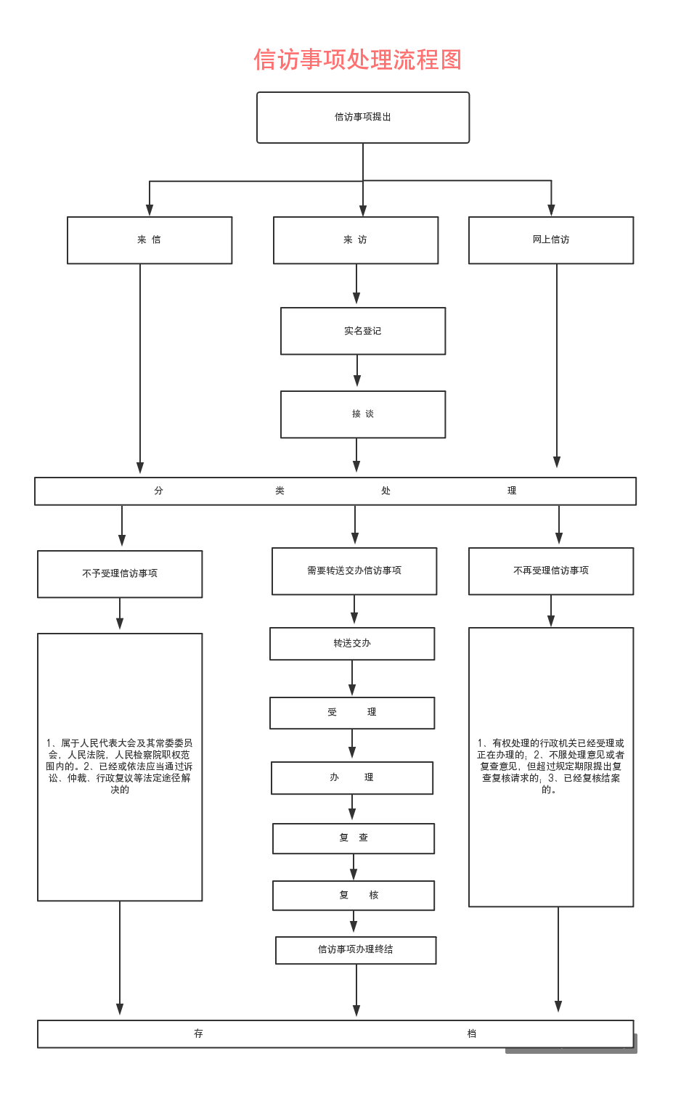

70.对移民安置区的移民生产生活协调及矛盾纠纷调解流程图

|  |
| --- |
| 成立安置区内移民生产生活协调领导组，及时制定具体的协调方案 |

|  |
| --- |
| 根据协调方案采取有效的措施帮助移民适应当地的生产、生活，及时调处矛盾纠纷 |

|  |  |  |
| --- | --- | --- |
| 做好安置区内移民的思想工作 |  | 配合卫生健康部门做好卫生防疫工作，避免安置区流行病的发生 |

71.对可能影响社会安全事件的矛盾纠纷调解流程图

|  |  |  |
| --- | --- | --- |
| 群众反映 |  | 调查摸底 |

|  |
| --- |
| 发现存在有可能影响社会安全事件的矛盾纠纷 |

|  |
| --- |
| 乡镇人民政府、居民委员会、村民委员会及时了解情况 |

|  |
| --- |
| 对可能引发社会安全事件的矛盾纠纷进行调解处理 |

72.企业劳动争议的调解流程图

|  |
| --- |
| 申请：发生企业劳动争议的双方当事人依法向调解委员会或乡镇政府人社所等调解组织申请调解 |

|  |
| --- |
| 受理：相关部门受理，经调查核实后进行调解或协商 |

|  |  |  |
| --- | --- | --- |
| 调解或协商成功 |  | 当事人不愿调解  或协商不成功的 |

|  |  |  |
| --- | --- | --- |
| 依法向劳动人事争议仲裁委员会申请仲裁 |  | 直接向法院提起诉讼 |

73.对农民专业合作社生产经营活动纠纷的协助调查处理流程图

申 请

（农民专业合作社发生生产经营活动纠纷的双方当事人向村委会或乡镇人民政府申请调解）

受 理（相关部门受理，并进行调解或协商）

当事人不愿调解或协商不成功

调解或协商成功

直接向法院提起诉讼

向仲裁机构申请仲裁

74.本区域内特殊群体基础数据流程图

上级统计机构下达的统计报表及调查文件

统计数据填报

统计数据采集

数据备案、复核

领导审批

统计数据汇总

统计分析报告

上报上级主管部门

统计执法检查

结束

发布相关统计信息

统计资料归档

75.捕杀狂犬、野犬流程图

|  |  |
| --- | --- |
| 宣传教育 | |
|  |
| 发动群众 | |
|  |
| 进行捕杀 | |
|  |
| 作好登记 | |

乡镇人民政府自行探索的权力和责任事项（11项）

1.农村集体经济组织和个人采伐林木采伐许可证的核发流程图

|  |
| --- |
| 申请：  由单位（个人）提出申请 |

|  |
| --- |
| 受理  （乡镇农业综合服务中心对提交材料进行初审） |

|  |  |  |  |  |
| --- | --- | --- | --- | --- |
| 不属于审批范畴或不属于本机关职权范围的，不予受理，告知申请人向有关部门申请 |  | 申请材料齐全，符合法定形式，或申请人按照要求提供全部补正申请材料的，予以受理 |  | 材料不齐全或者不符合法定形式的，要求申请单位（个人）补正材料 |

|  |
| --- |
| 审查（需要现场勘查的，组织现场勘查，提出初审意见） |

|  |
| --- |
| 决定（乡镇分管领导作出决定） |

|  |  |  |
| --- | --- | --- |
| 准予许可的，制作许可证书 |  | 不予许可的，说明理由 |

|  |
| --- |
| 送达（将许可决定书送达当事人） |

2.对未按规定送子女或被监护人就学接受义务教育，经教育后仍拒绝履行的处罚流程图

|  |
| --- |
| 通知：  通知适龄儿童、少年的父母或者其他监护人 |

|  |
| --- |
| 送达  （乡镇或学校相关部门） |

|  |  |  |
| --- | --- | --- |
| 通知材料送达后，仍拒绝送子女入学 |  | 通知材料送达后、监护人及时送子女入学 |

|  |
| --- |
| 报送：报送学校进行审查，提出初审意见 |

|  |
| --- |
| 处罚决定（乡镇政府作出决定） |

|  |  |  |
| --- | --- | --- |
| 给予批准 |  | 不予批准的，说明理由 |

|  |
| --- |
| 送达（将批准文件送达当事人） |

3.在电力设施保护区内修建建筑物、构筑物或种植植物、堆放物品的强制拆除、砍伐或者清除流程图

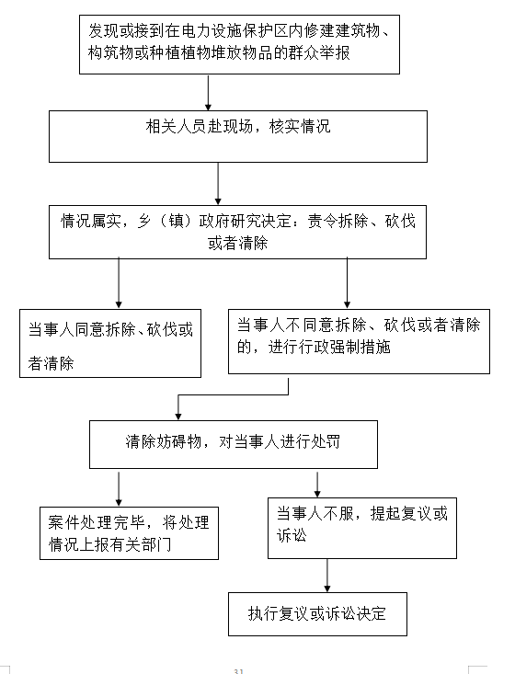4.疾证办理（委托办理）流程图

所需材料：

1. 身份证
2. 户口本（本县户籍）
3. 2张近期免冠白底彩照
4. 《中华人民共和国残疾人证申请表》
5. 《中华人民共和国残疾评定表》
6. 申请智力、精神类残疾人证和未成年人申请残疾人证须同时提供法定监护人的证明材料

县残疾人联合会出具委托办理函

提出申请

到所属乡镇残疾人联合会免费领取《中华人民共和国残疾人证申请表》和《中华人民共和国残疾评定表》

前往指定医院鉴定残疾等级

视力、听力、言语、肢体类残疾到会同县人民医院

智力、精神类残疾到怀化第四人民医院

申请人经鉴定为残疾的，持上述材料交乡镇政务（便民）服务中心窗口办证。

乡镇公示无异议

乡镇政务（便民）服务中心窗口核发残疾人证

5.内地居民婚姻登记（委托办理）流程图

县民政局出具委托函

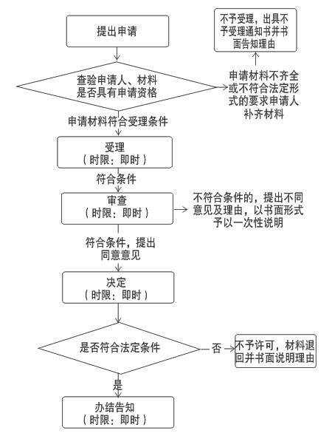

6.动者从事个体经营或灵活就业的就业登记流程图

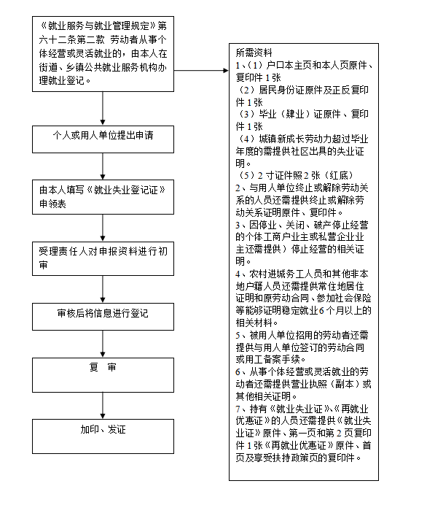

7.村五保供养待遇审核及监督管理流程图

|  |
| --- |
| 本人申请  本人向户口所在地的村（居）民委员会提出书面申请，并提供下列材料：1、农村五保待遇申请书；2、居民户口本、居民身份证、结婚证（离婚证）；3、残疾人需提供残疾证；4、家庭收入证明及其他相关证明材料。5、近期1寸免冠照片2张（一式两份） |

↓

|  |
| --- |
| 村（居）民委员会调查  村民委员会对申请人的家庭成员户籍、经济状况等进行走访调查，核实其家庭收入情况。 |

↓

|  |
| --- |
| 村民代表会议评议  召开村民代表会议，对申请人的情况进行评议。 |

↓

|  |
| --- |
| 公示  认为符合条件的，在本村内公示5日，群众无异议的将相关材料报乡镇政府。认为不符合五保条件或经公示有异议的，将相关材料退还申请者本人，并说明原因。 |

↓

|  |
| --- |
| 乡镇审核  乡镇社会事业综合服务中心完成申请人基本情况和相关证明的审核和报批工作，对符合五保条件的，将相关材料报县民政局审批。不符合条件的，将相关材料退还村委会，并说明原因。 |

↓

|  |
| --- |
| 县民政局审批  县民政局对乡镇政府报批的农村五保对象材料的审批。符合五保条件的，确定为拟批准人员；不符合条件的将相关材料退还乡镇，并说明原因。 |

↓

|  |
| --- |
| 公示  将拟批准人员名单委托村委会再次公示5日。公示无异议的，批准为农村五保对象，填发《农村五保供养证》，村委会与五保户对象签定供养协议；有异议的，不予批准。 |

8、受委托征收社会抚养费流程图

|  |
| --- |
| 按照委托职权范围征收 |

|  |
| --- |
| 确认为行政征收和征收标准额度 |

|  |
| --- |
| 发出行政征收通知书 |

|  |
| --- |
| 告知征收额度并签字确认 |

|  |
| --- |
| 开具征收票据 |

|  |
| --- |
| 将征收经费缴至指定财政帐户，编制统计  报表并上报 |

9.乡规划、村庄规划的编制流程图

乡镇人民政府向上一级人民政府

申请编制

获批后委托有资质的规划设计

研究院编制

乡镇人民代表大会审议

县自然资源部门组织相关专家评审小组进行评审

将人大审议意见和评审意见报上一级人民政府审批

10.重大动物疫情发生时的应急处理流程图

做好重大动物疫情应急处理工作总结，并做好相关材料的整理和归档工作

做好疫情信息的收集、报告和各项应急处理措施的落实工作

重大动物疫情发生地的人民政府及毗邻地区的人民政府应当通力合作、相互配合，做好重大动物疫情的控制、扑灭工作

对参加重大动物疫情应急处理的人员，采取必要的卫生防护和技术指导等措施

发生重大动物疫情

组织力量向村民、居民宣传动物疫病防治的相关知识

召开村级动物防疫员会议，安排部署防疫工作

制定本乡镇重大动物疫情应急处理工作计划

根据上级主管部门安排

11.监督指导督促、调解、协调物业管理有关工作流程图

受理（本人口头或书面材料）

调查取证

调解达成协议

（双方当事人在场）

书写、发放调解协议书